|  |  |
| --- | --- |
| *http://www.bestappsforkids.com/wp-content/uploads/2012/04/save-turtle.png* | ***Turtle exercises*** |

Given the following list: colors = ['red', 'blue', 'brown', 'yellow', 'grey']

Use turtle to draw the following shapes:

|  |  |
| --- | --- |
|  | 2. |
|  |  |

Hint:

Google:

“turtle stroke color”

“turtle fill color”

1. Filter even - Tạo 1 list chứa trên 5 số không cách đều. Lọc ra tất cả những số chẵn trong dãy này và in ra màn hình.

Ví dụ: Giả sử list cho sẵn là 5, 1, 8, 92, 7, 30

All even numbers: 8, 92, 30

1. Sequence input - Thực hiện lại bài trên với danh sách các số nhập từ người dùng, các số cách nhau bởi dấu phẩy ‘,’

Ví dụ:

Enter a list of numbers, separated by ‘,’: 5, 12, 6, 61, 124

All even numbers from entered list: 12, 6, 124

1. Cho người dùng nhập các số, các số cách nhau bởi dấu cách ‘ ‘. Tính tổng dãy này và in ra kết quả. Thực hiện bài này bằng 2 cách, dùng hàm sum() và không dùng hàm sum() .

Ví dụ:

Enter a list of numbers, separated by ‘ ‘: 5 12 6 61 124

Sum of all entered numbers: 208

|  |  |
| --- | --- |
| *6iporAnbT.jpg* | ***Serious exercises*** |

1. Filter even - Tạo 1 list chứa trên 5 số không cách đều. Lọc ra tất cả những số chẵn trong dãy này và in ra màn hình.

Ví dụ: Giả sử list cho sẵn là 5, 1, 8, 92, 7, 30

All even numbers: 8, 92, 30

1. Sequence input - Thực hiện lại bài trên với danh sách các số nhập từ người dùng, các số cách nhau bởi dấu phẩy ‘,’

Ví dụ:

Enter a list of numbers, separated by ‘,’: 5, 12, 6, 61, 124

All even numbers from entered list: 12, 6, 124

1. Init list of district names and population - Cho danh sách các quận của một thành phố cùng diện tích cũng như dân số của các quận này như bảng

Tạo 2 list:

* List đầu tiên, theo thứ tự từ trên xuống dưới, bao gồm tên của các quận trong bảng
* List thứ hai, theo thứ tự từ trên xuống dưới, bao gồm dân số của các quận trong bảng

|  |  |  |
| --- | --- | --- |
| **Quận** | **Km2** | **Dân số** |
| ST | 117,43 | **150,300** |
| BĐ | 9.224 | **247,100** |
| BTL | 43.35 | **333,300** |
| CG | 12.04 | **266,800** |
| ĐĐ | 9.96 | **420,900** |
| HBT | 10.09 | **318,000** |

1. Search max n min population - Ở trong list dân số của các quận trong bảng, tìm ra **chỉ số** của quận có số dân lớn nhất và quận có dân số ít nhất
2. From district index to name - Từ chỉ số của quận có dân số đông nhất và ít nhất, in ra tên của quận có số dân lớn nhất và số dân ít nhất

PART 3

1. Population density - Ở bảng trên, tạo ra 1 list chứa diện tích của từng quận, theo thứ tự từ trên xuống dưới

Từ list chứa diện tích và list chứa dân số của các quận, tạo ra 1 list mới chứa mật độ dân cư

của các quận từ trên xuống. Công thức: Mật độ dân cư = Dân số / diện tích

1. Average population density - Từ list ở bài 15, tính mật độ dân cư trung bình của các quận. Công thức: Mật độ dân cư trung bình = Tổng mật độ dân cư / tổng số quận
2. Finish CRUD exercise in class, simulate a clothes shop

Welcome to our shop, what do you want (C, R, U, D)? R

Our items: T-Shirt, Sweater

Welcome to our shop, what do you want (C, R, U, D)? C

Enter new item: Jeans

Our items: T-Shirt, Sweater, Jeans

Welcome to our shop, what do you want (C, R, U, D)? U

Update position? 2

New item? Skirt

Our items: T-Shirt, Skirt, Jeans

Welcome to our shop, what do you want (C, R, U, D)? D

Delete position? 3

Our items: T-Shirt, Skirt

Handle the exceptions (upper, lower case, index out of range) yourself

1. You are a shepherd who owns a flock of sheep

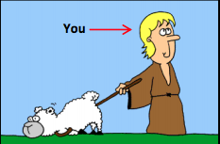

Each of your sheep of your flock has different size:



2.1 Create a list to represent the sizes of your flock, using list, and print all of your flock size, expected screen output:

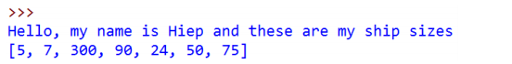

2.2. At the end of each month, you have to choose one and only one sheep to shear and thus you want to choose the biggest one to maximize your profit. Write a program to search for the biggest sheep in your list:

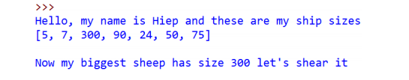

2.3. When your biggest sheer, its size will return to the default size, which is 8.

Print out your ship size after shearing the biggest one:

Hint: Google “Python List index function”

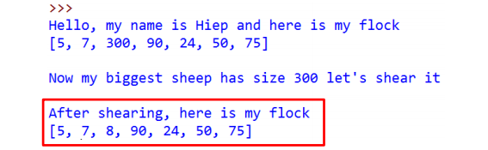

2.4 In the following month, EVERY sheep in your flock grow, they have their size increased by 50. Print them out

Hint: Ask TA if you need help

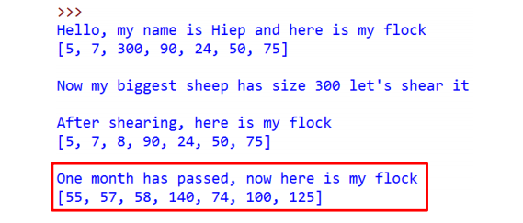

2.5. Let do this for 4 months (or as long as you want):

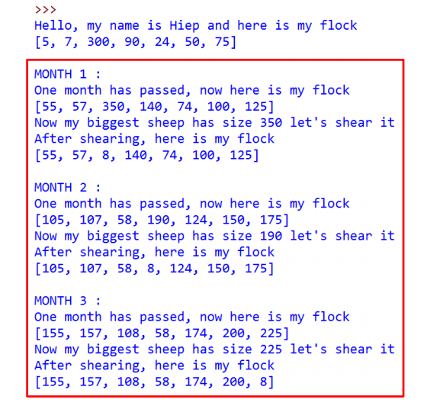

2.6 After day by day shearing sheep, you became bored. You want to sell your flock to travel the world. In order to have fair trade, you must now calculate the total size of your sheep and then the expected money you can get from your flock before going to the market. Write a program to calculate the total size of your sheep as well as the money you would have. Expected screen output:

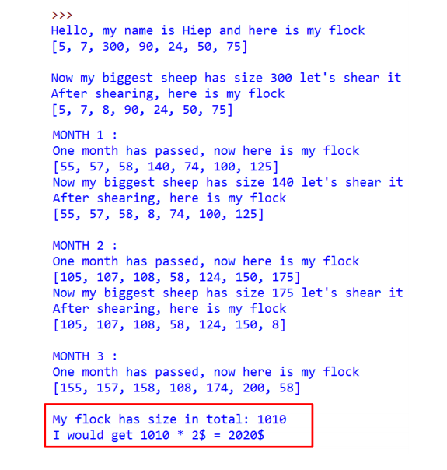

3 [OPTIONAL]. Implement Word Jumble game

3. a. Print a specific word’s characters in random order then ask users to guess the word, then check if they are correct:





3.b. Scale up 3.a by randomly picking the word from a word list

